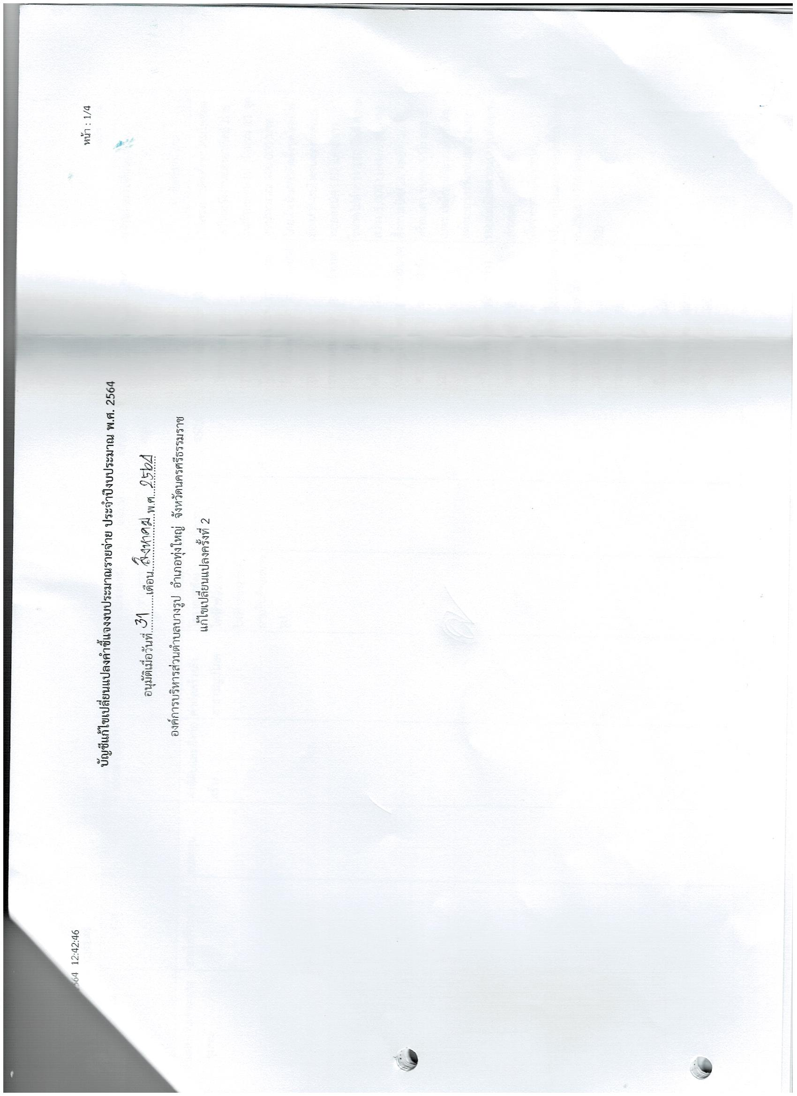**การแก้ไขเปลี่ยนแปลงคำขี้แจง ครั้งที่ 2/2564 และโอนงบประมาณรายจ่ายประจำปีงบประมาณ พ.ศ.2564 ครั้งที่ 12/2564**

